Tomates cocktail farcies au fromage frais et aux herbes

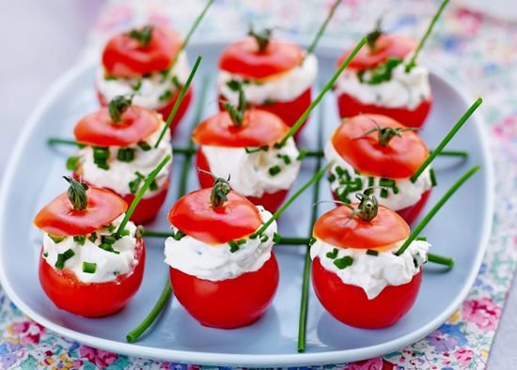

Les étapes de la recette :

- Lave les tomates et sèche-les.
- Dans un bol, dépose le fromage frais.
- Lave et sèche la ciboulette. Réserve quelques brins pour la déco puis cisèle le reste finement (au couteau ou aux ciseaux).
- Verse la ciboulette ciselée sur le fromage frais et mélange bien.
- Ouvre les tomates en les coupant horizontalement à un tiers de leur hauteur puis retire les pépins à la petite cuillère. Dépose les pépins et le jus dans un bol (ils remplaceront agréablement le vinaigre dans une sauce de salade). Garnis chaque tomate d’un peu de fromage frais et referme-les avec leurs chapeaux. Décore avec les brins de ciboulette que tu as conservés. Par exemple, piques-en un morceau dans le fromage de façon à ce que le brin de ciboulette dépasse de la tomate.
- Réalisable avec : du cerfeuil, du basilic, de l’estragon, de la menthe, etc.
- Croque et craque !

Ingrédients pour

- g de petites tomates cocktail
- 120 g de fromage frais *
- ½ botte de ciboulette

